05 сентября 2017г.
МБДОУ «ЦРР №29»
Подготовительная группа в гостях в МБОУ СОШ №7
Ребята подготовительной группы побывали сегодня в гостях в школе №7 г. Карабаново. Встречала их добрая фея Рокина Анна Александровна. Ребята побывали в классе, посидели за школьными партами, посетили школьные мастерские для мальчиков, кабинет домоводства для девочек, заглянули в физкультурный зал, побывали в школьной столовой.
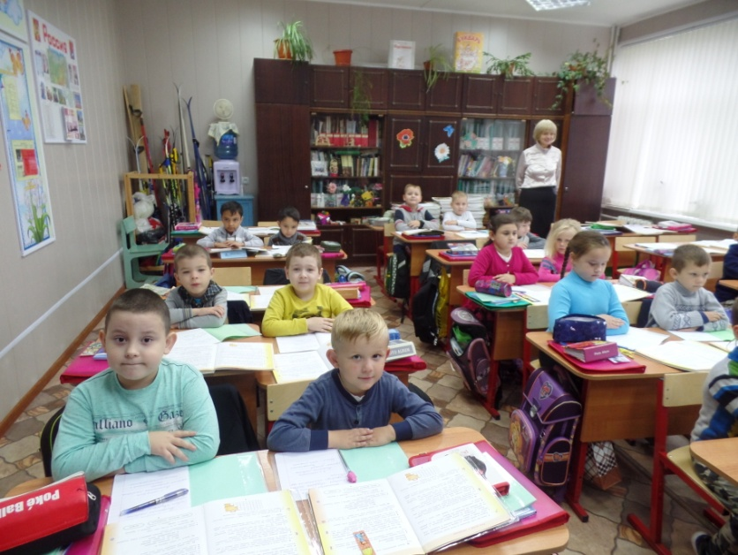
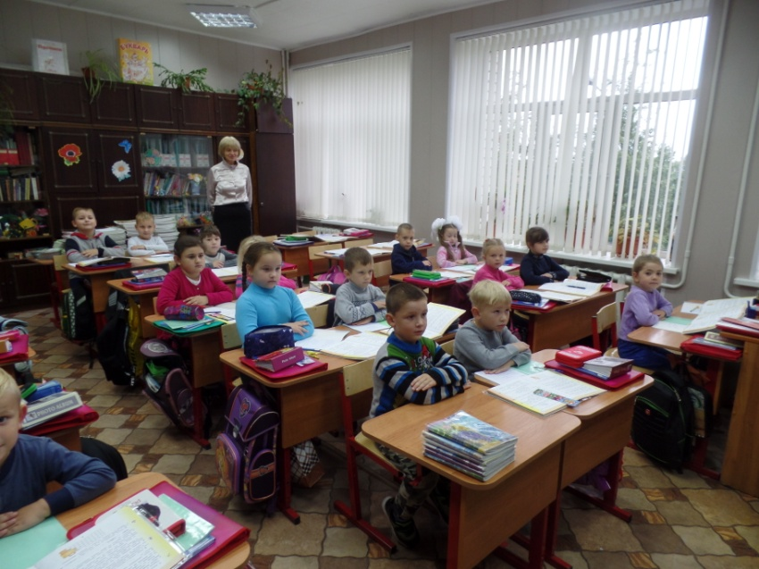
Это было интересно!


